**ИВТ1_2 Иванов Иван Андреевич**

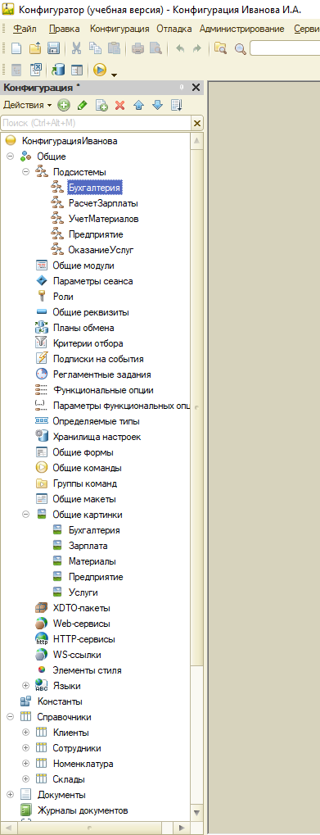

Подсистема “Бухгалтерия”

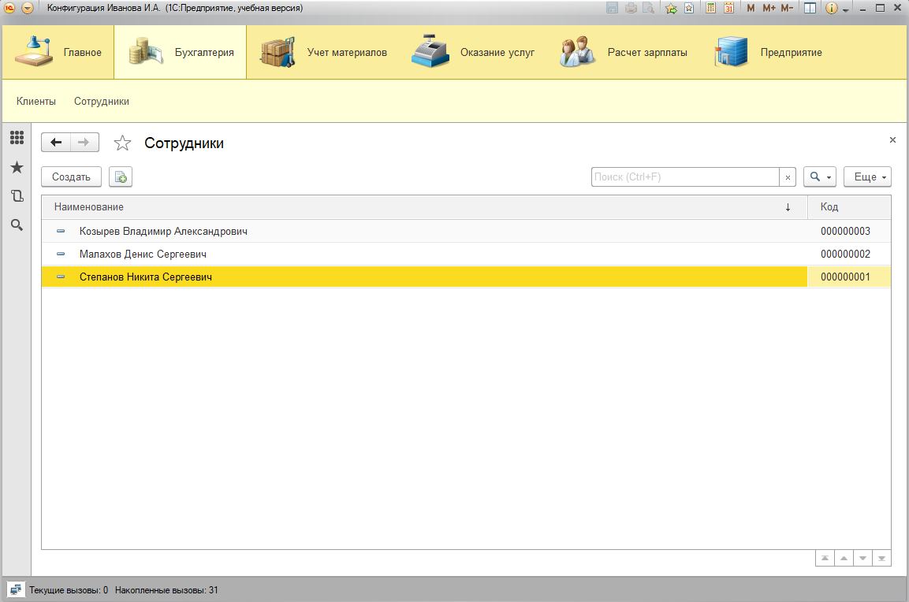

Подсистема “Учет материалов”

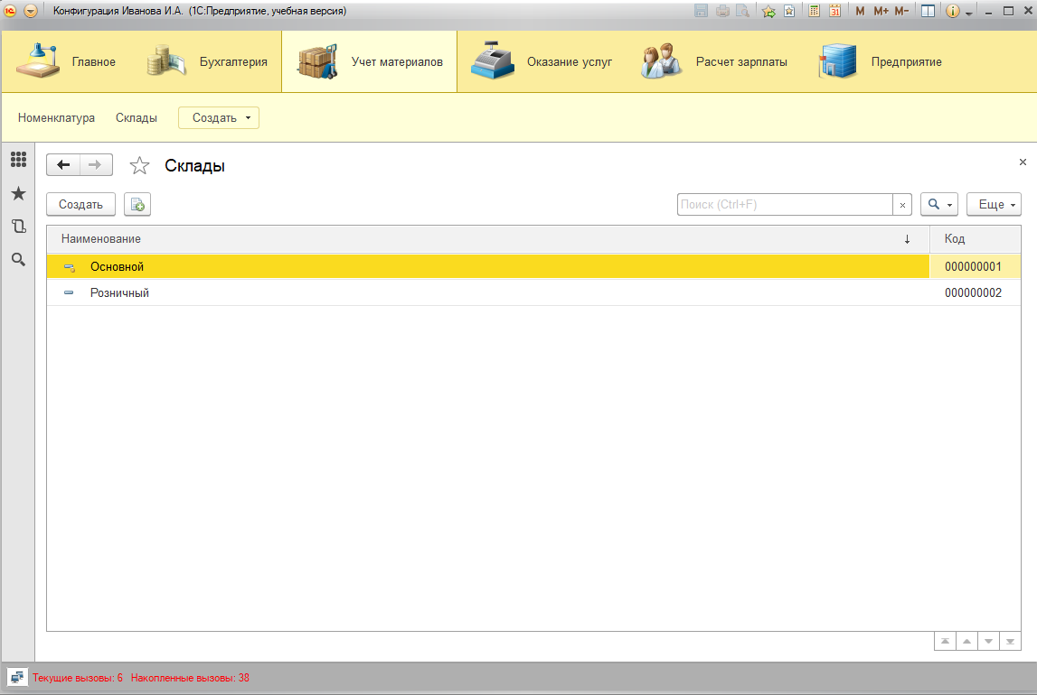

Подсистема “Оказание услуг” + Справочник с табличной частью

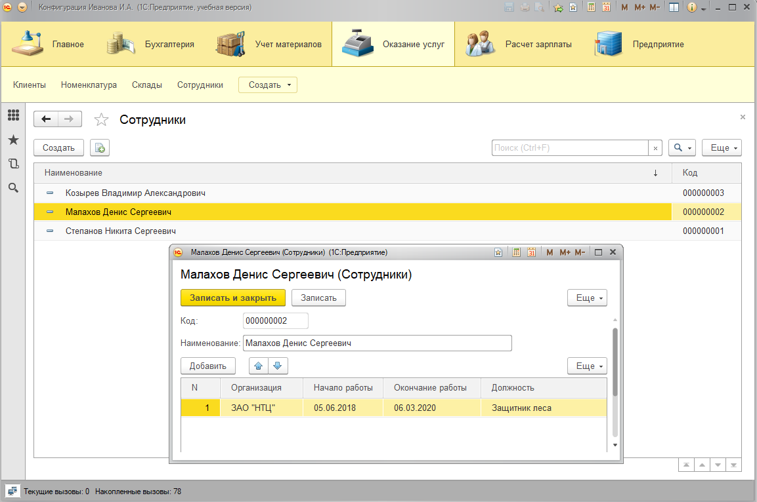

Подсистема “Расчет зарплаты”

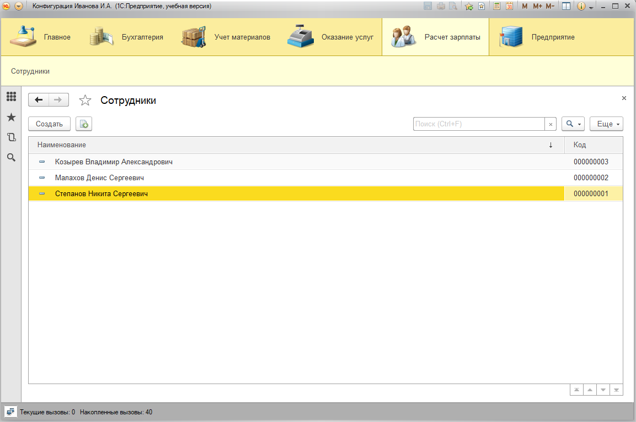

Подсистема “Предприятие”

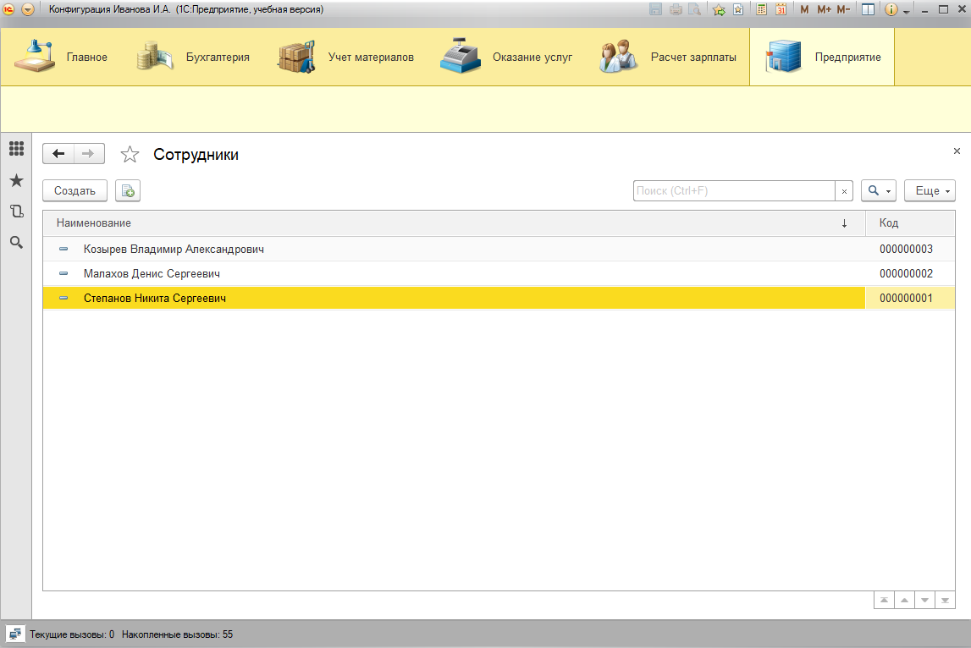

Иерархический справочник “Номенклатура”

